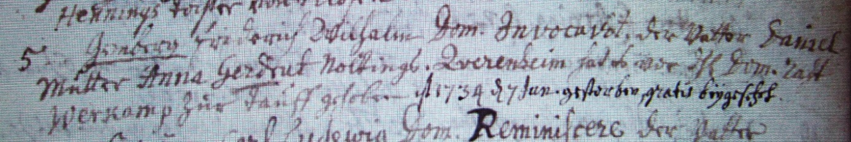

Kirchenbuch Hausberge 1731; ARCHION-Bild 16 in „Taufen 1723– 1765“
Abschrift:
„5.; Gemberg Friderich Wilhelm Dom. (domenica, Sonntag, KJK) Invocavit , der Vatter Daniel, Mutter Anna Gerdrut Noltings. Zverenheim hat es vor Herrn Dom. Rath Werkamp zur Tauff gehoben; ist 1734 d. 7 Jan. gestorben, gratis beerdigt“.

